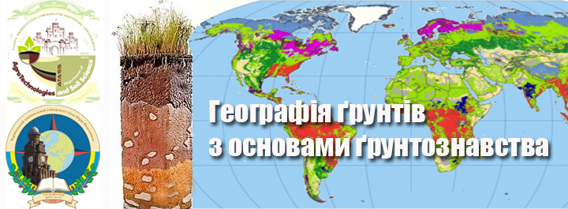
Освітньо-професійна програма | Географія
Спеціальність | A4.07 Середня освіта (Географія)
Галузь знань | A Освіта
Рівень вищої освіти | перший (бакалаврський)
Мова навчання | українська
Профайл викладача (-ів) | Дячук Аліна Іванівна, к.геог.н.  https://terra.chnu.edu.ua/alina-ivanivna-dyachuk/
Контактний тел. | 584-740 ; 050 9897204
E-mail: | v.nikorych@chnu.edu.ua , a.diachuk@chnu.edu.ua
Сторінка курсу в Moodle | Нікорич В.А.:https://moodle.chnu.edu.ua/course/view.php?id=4  Дячук А.І.: https://moodle.chnu.edu.ua/course/view.php?id=1674
Консультації | Очні консультації: середа з 14.40 до 15.40 (3 корпус, ауд. 28)  Очні консультації: середа з 13.00 до 14.00 (4 корпус)
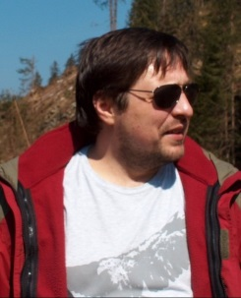 | Викладачі курсу:  доцент, к.б.н. Нікорич Володимир Андрійович.  контактний телефон: 584-740  е-mail: v.nikorych@chnu.edu.ua  Сторінка курсу в Moodle (розділ основи ґрунтознавства): https://moodle.chnu.edu.ua/course/view.php?id=4  Консультації: Онлайн-консультації: вівторок, четвер 14.40 – 16.00  Очні консультації: середа з 14.40 до 15.40 (3 корпус, ауд. 28)
 | асистент, к.б.н. Цвик Тетяна Іванівна  контактний телефон: 584-740  е-mail: t.cvik@chnu.edu.ua  Консультації:  Онлайн-консультації: середа 14.40 – 16.00  Очні консультації: понеділок, п’ятниця з 14.40 до 15.40 (3 корпус, ауд. 20)
 | асистент, к.г.н. Дячук Аліна Іванівна  контактний телефон: 050 9897204  е-mail: a.diachuk@chnu.edu.ua  Сторінка курсу в Moodle (розділ географія грунтів):  https://moodle.chnu.edu.ua/course/view.php?id=1674  Консультації: Онлайн-консультації: четвер 13.00 – 15.00  Очні консультації: середа з 13.00 до 14.00 (4 корпус)

Чому варто вивчати цей курс, яка його мета?
Географія ґрунтів з основами ґрунтознавства – базовий предмет для здобуття компетенцій, пов’язаних з просторовим аналізом та оцінкою взаємодій планетарних оболонок і колообігів. Оскільки дисципліна складається з двох фундаментальних блоків, то студент отримає базові знання про генезис, будову, склад, властивості, а також про географічне поширення ґрунтів, закономірності їх походження, розвиток, роль в природі, шляхи і методи їх охорони, ефективного та раціонального використання із збереженням та примноженням родючості. Набуті знання необхідні майбутньому географу для проведення наукової роботи з оцінки стану ґрунтів і розробки рекомендацій їх збалансованого використання.
Компетенції, якими легко оволодіти у процесі вивчення дисципліни
У результаті вивчення курсу студент знатиме:  - сучасні досягнення, проблеми і перспективи розвитку ґрунтознавства та географії ґрунтів;  - морфологічну будову, гранулометричний, мінералогічний і хімічний склад ґрунтів;  - органічну речовину, поглинальну здатність, кислотність і лужність ґрунтів;  - теплові, водні, повітряні, фізико-механічні та буферні властивості ґрунтів;  - типи ґрунтів, які складають ґрунтовий покрив Землі, їх відмінності один від одного;  - детальну характеристику ґрунтового покриву України та методології складання ґрунтових карт  - діагностичні ознаки, особливості та принципи класифікації;  - особливості використання та охорони ґрунтів. | Студент вмітиме:  - діагностувати ґрунти на основі морфологічного опису;  - проводити аналітичне визначення основних властивостей ґрунтів та розрахувати норми внесення меліорантів;  - системно контролювати основні показники якості ґрунтів та визначити вплив факторів і процесів ґрунтоутворення на елементи родючості ґрунтів;  - діагностувати будь-який тип ґрунту за комплексом показників: географічним та ландшафтним розташуванням, будовою профілю, аналітичними даними, визначити його таксономічну приналежність,  - аналізувати роль чинників і процесів ґрунтоутворення та розуміти суть ґрунтових класифікації й закономірностей у поширенні ґрунтів;  - читати карти ґрунтів; складати описи ґрунтів регіону; давати оцінку їх господарського використання; визначати заходи меліорації і охорони ґрунтів, а також шляхи оптимізації використання земельних ресурсів.

Скільки і як триває вивчення дисципліни?

Семестр | Кількість |  | Розподіл годин за формами навчання
Семестр | кредитів | годин | лекцій | лабораторних | індивідуальних | самостійних
2 | 4.0 | 120 | 30 | 44 | 0 | 46

Головні теми, що розглядаються в курсі та їх оцінка
Модуль | Теми | Сума балів
1 | Морфологія ґрунту. Індексація генетичних горизонтів  Фазовий склад ґрунтів  Органічна речовина ґрунту та ґрунтові колоїди  Властивості ґрунтів та їх біопродуктивність | 8  6  8  8
2 | Класифікація ґрунтів та ґрунтово-географічне районування  Географія ґрунтів світу | 10  10
3 | Географія ґрунтів України | 10
ПК | Підсумковий контроль | 40

Відсоткове співвідношення між оцінюванням теоретичного та практично-лабораторного блоку складає 50% на 50%

Система контролю та оцінювання
Формами поточного контролю є усні (колоквіум) та письмові (тестування, творчі та практичні роботи) відповіді.  Формами підсумкового контролю є та екзамен.  Оцінювання здійснюється на основі стандартизованих тестових контрольних робіт, індивідуальних проектів, студентських презентацій з обов’язковим публічним захистом та захистом лабораторних робіт.  Критерієм успішного проходженням курсу є досягнення мінімальних порогових рівнів оцінок за кожним запланованим результатом навчання. | Шкала оцінювання
  Оцінка за національною шкалою | Оцінка за шкалою ECTS
  Оцінка за національною шкалою | Оцінка (бали) | Пояснення за  розширеною шкалою
  Зараховано | A (90-100) | відмінно
  Зараховано | B (80-89) | дуже добре
  Зараховано | C (70-79) | добре
  Зараховано | D (60-69) | задовільно
  Зараховано | E (50-59) | достатньо
  Незараховано | FX (35-49) | (незадовільно)  з можливістю повторного складання
  Незараховано | F (1-34) | (незадовільно)  з обов'язковим повторним курсом

 | Всі письмові роботи перевіряються на предмет запозичень. У разі виявлення академічної недоброчесності, зокрема, протиправне присвоєння текстів, висловлювань, думок, ідей або тверджень іншого автора та їх подання в якості власної оригінальної роботи, оцінка анулюється і студент втрачає можливість набрати відповідну кількість балів.

Викладання курсу максимально насичене інтерактивними технологіями, а предмет на 100% забезпечений необхідною методичною літературою.

ПОЛІТИКА ЩОДО АКАДЕМІЧНОЇ ДОБРОЧЕСНОСТІ
Дотримання політики щодо академічної доброчесності учасниками освітнього процесу при вивченні навчальної дисципліни регламентовано такими документами:
✓ «Етичний кодекс Чернівецького національного університету імені Юрія Федьковича» https://www.chnu.edu.ua/universytet/normatyvnidokumenty/etychnyi-kodeks-chernivetskoho-natsionalnoho-universytetuimeni-yuriia-fedkovycha/
✓ «Положенням про виявлення та запобігання академічного плагіату у Чернівецькому національному університеті імені Юрія Федьковича» https://www.chnu.edu.ua/universytet/normatyvni-dokumenty/polozhenniapro-vyiavlennia-ta-zapobihannia-akademichnomu-plahiatu-u-chernivetskomunatsionalnomu-universyteti-imeni-yuriia-fedkovycha/
✓ «Політика використання штучного інтелекту в Чернівецькому національному університету імені Юрія Федьковича» https://www.chnu.edu.ua/universytet/normatyvni-dokumenty/politykavykorystannia-shtuchnoho-intelektu-v-chernivetskomu-natsionalnomuuniversyteti-imeni-yuriia-fedkovycha/

Базові підручники:

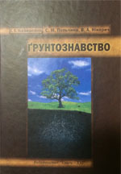 | Назаренко І.І.,  Польчина С.М.,  Нікорич В.А.  Грунтознавство Підручник. - Чернівці, Книги ХХІ, 2008. | 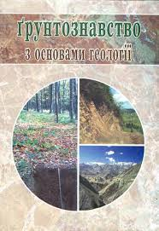 | Назаренко І.І., Польчина С. М., Дмитрук Ю. М., Смага І. С., Нікорич В. А.  Грунтознавство з основами геології: Підручник - Чернівці, Книги ХХІ, 2006.

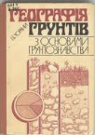 | Чорний І.Б. Географія ґрунтів з основами ґрунтознавства. - К.: Вища школа, 1995 | 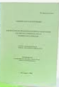 | Географія ґрунтів і земельних ресурсів: метод. реком. до прак. роб./ уклад. :  М.М. Проскурняк. - Чернівці: Чернівецький нац. ун-т, 2012. - 28 с.

